## 录制服务扩容操作说明文档

###### 准备知识

###### 转码录制服务架构

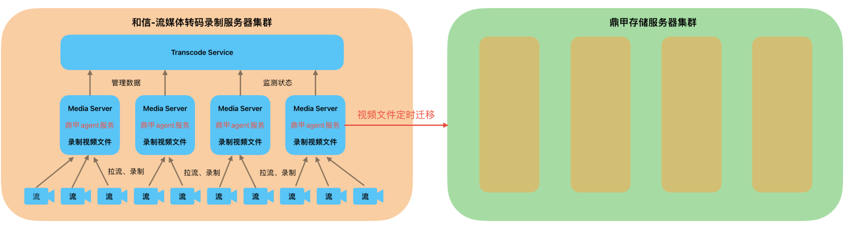

###### 转码服务器地址列表

|  |  |  |
| --- | --- | --- |
| **服务器名称** | **IP** | **备注** |
| 转码服务器1 | 192.168.7.10 | 同时部署了transcode服务和mediaserver服务 |
| 转码服务器2 | 192.168.7.11 | 仅部署了mediaserver服务 |
| 转码服务器3 | 192.168.7.12 | 仅部署了mediaserver服务 |
| 转码服务器4 | 192.168.7.13 | 仅部署了mediaserver服务，不可远程登录 |

###### 转码服务器远程用户名密码说明

转码服务器4不可远程，其他服务器的远程桌面

* 用户名:administrator
* 登录密码:abc123!@#

###### 关于文档中的说明

*** 以下文档中红色文字的部分是非常重要的提示，请严格按照红字要求操作，否则可能引起生产事故。

###### 扩容部署过程

###### 在已有服务器中找到部署文件包

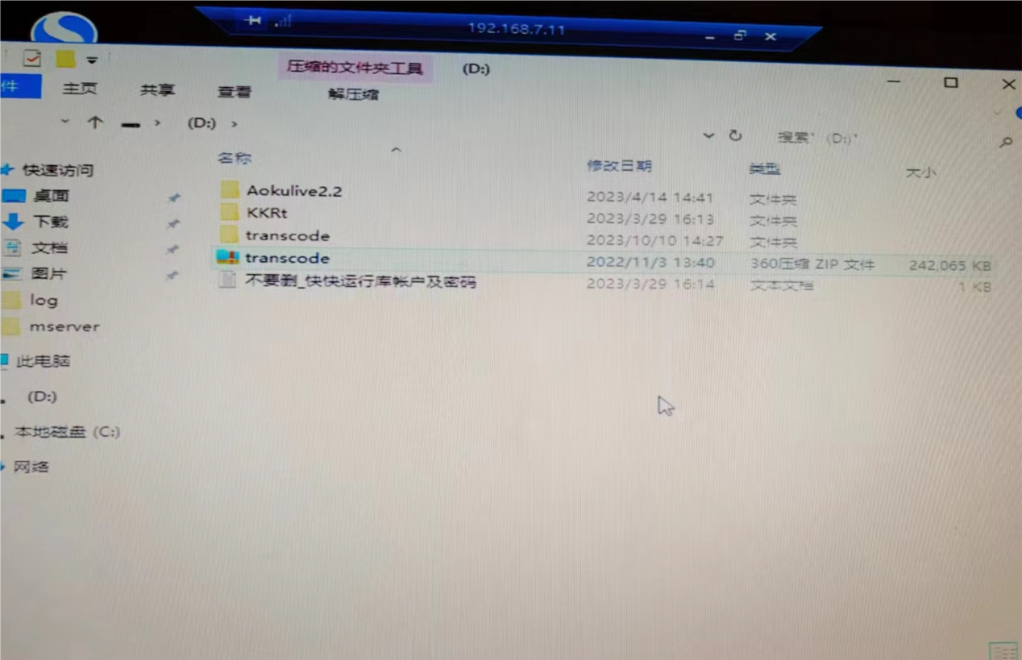

远程到192.168.7.11服务器，找D盘下的文件：如上图。

###### 从部署包中提取mediaserver部署文件

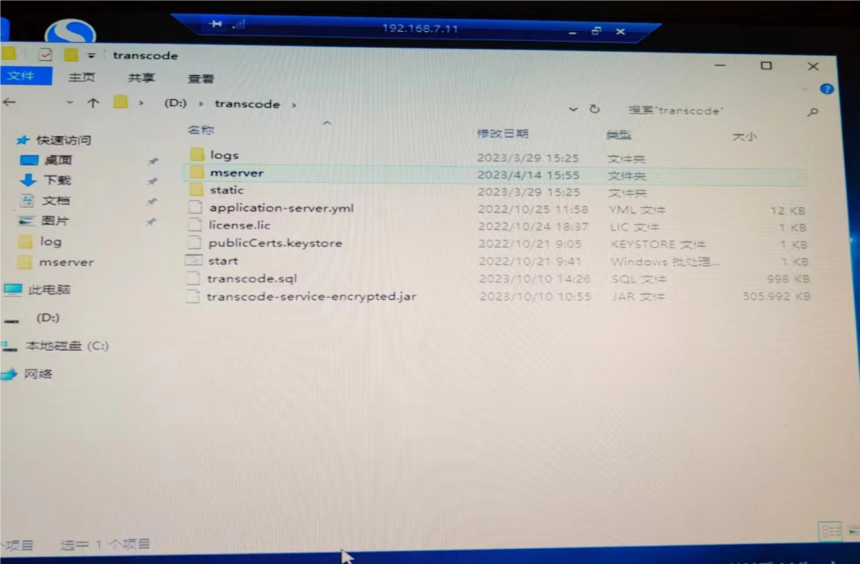

###### 将mediaserver部署文件夹拷贝到新服务器上（放到D盘）

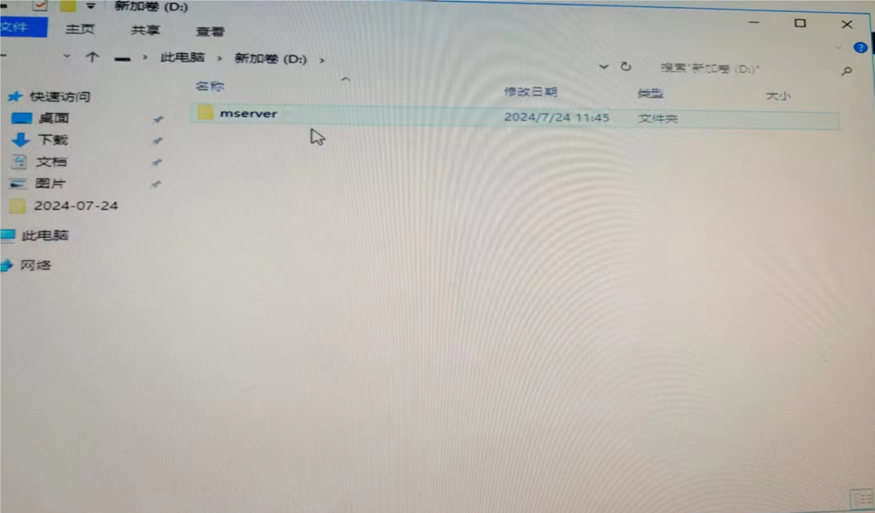

###### 在192.168.7.11服务器上的mserver配置文件( D:\transcode\mserver\config.ini )拷贝到新服务器的mserver文件夹内（ D:\mserver\config.ini 覆盖原配置文件）

###### 修改新服务器meserver目录下的config.ini

修改 mediaServerId 参数的值，所有mediaserver的id值不能一致。可以考虑设置为部署日期，如20240724

###### 安装自启动软件Alwaysup

可以远程到192.168.7.11服务器，桌面上有安装包和破解文件

###### 尝试启动mediaserver

双击 D:\mserver\mediaServer.exe ，测试mediaserver能否启动，如果提示缺少xxx.dll文件，可以远程到 192.168.7.11 从 C:\windows\system32目录下找，拷贝到扩容服务器的D:\mserver目录下，再尝试启动mediaserver即可。如果启动成功，关闭弹出的对话窗口，进入下一步配置。

###### 在自启动软件中添加mediaserver开机启动

添加自启动，可执行文件指向D:\mserver\mediaServer.exe即可

###### 在自启动软件中启动mediaserver

显示服务为running状态即启动成功

###### 在transcode服务控制页面配置新的mediaserver节点

* 登录transcode服务 <http://192.168.7.10:18080> 用户名:admin 密码:admin
* 页面上进入节点管理

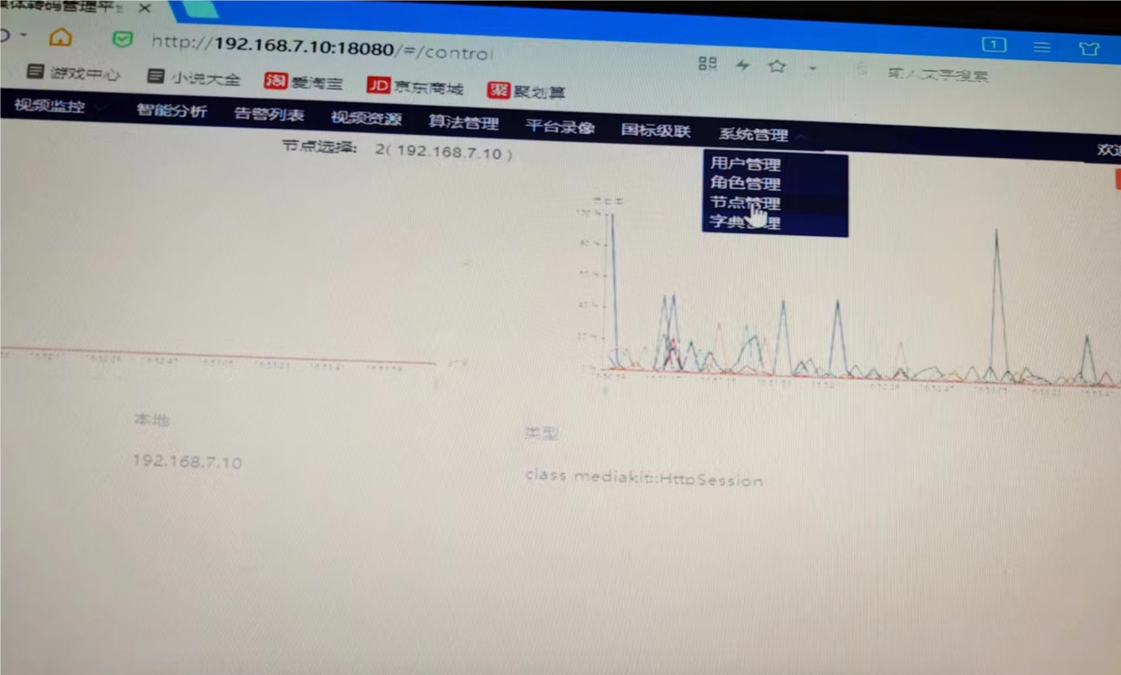

* 页面上画框的就是每个mediaserver的id（千万不要删除已有节点，会导致该节点录制的视频断掉）

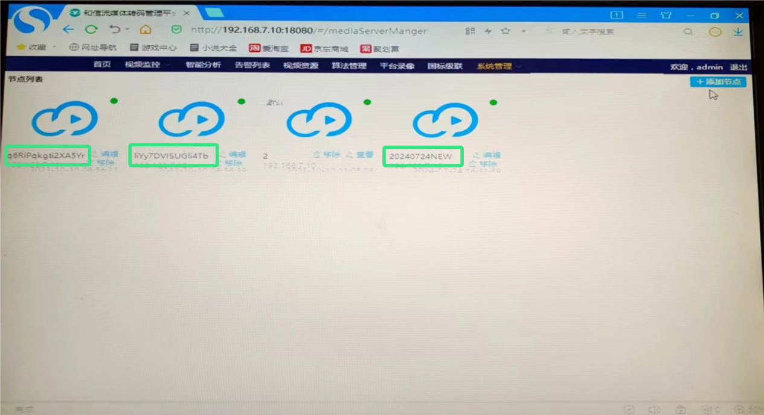

* 点击添加节点，在弹出框中填写新服务器ip，端口80，点击测试

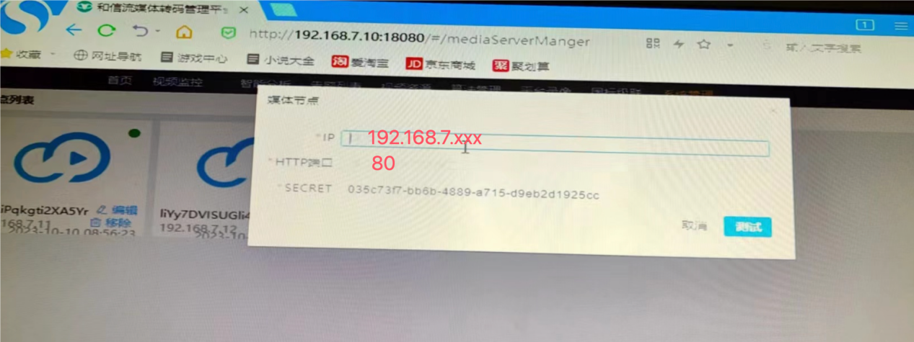

* 如果测试通过，说明该mediaserver节点可用，页面会显示下一步按钮，点击下一步，什么都不用改，直接点击保存（提交）按钮即可

*** 如果服务器重启导致mediaserver节点列表中重启的mediaserver服务节点消失，添加又提示该节点已存在，则需要远程到 192.168.7.10服务器，在数据库的media-server表中将无法添加的mediaserver节点记录删除，如下图

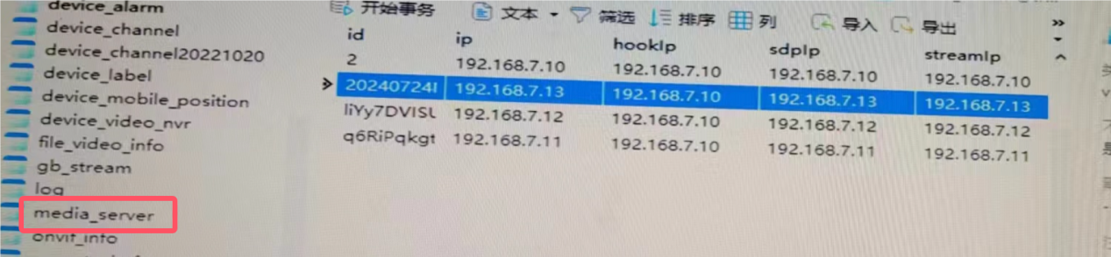

*** 删除后再重新启动mediaserver，然后重新添加节点即可，如果该mediaserver节点有配置拉流，需要将该节点所有拉流停止，再重新开启拉流，否则无法开始录制。

###### 进入拉流代理页面

在transcode配置页面点击拉流代理，进入拉流代理配置页面。

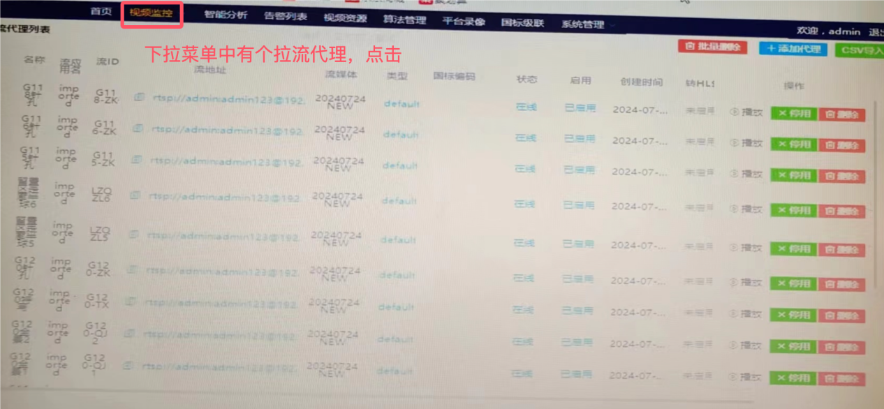

*** 该列表中所有记录在右侧的操作栏中，只可以点击播放，不要随便停用或者删除，会导致录制停止。

###### 添加拉流代理

* 在拉流代理页面右上角点击添加代理按钮



* 填写拉流代理信息

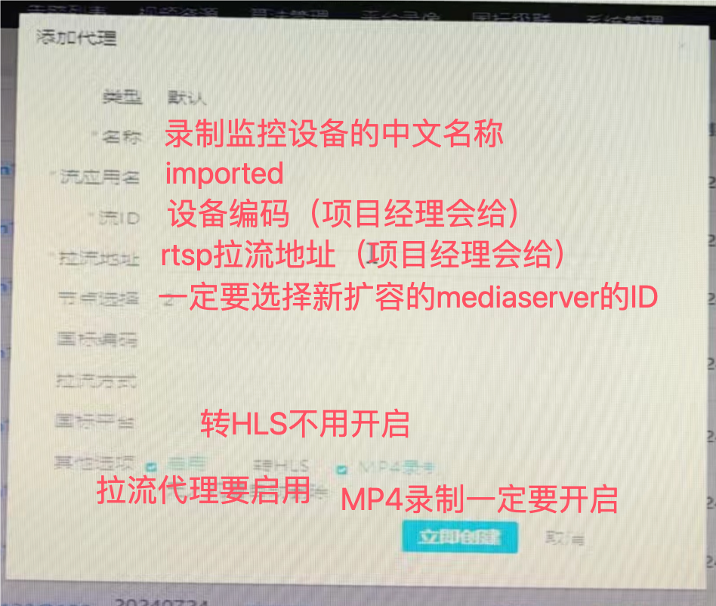

***  请注意，针孔和全景摄像头是带声音的，其中针孔摄像头在拉流地址格式上与一般没有音频的摄像头一致，而特写摄像头要录制到声音需要额外加一个拉流参数 ;aid=0,如下图

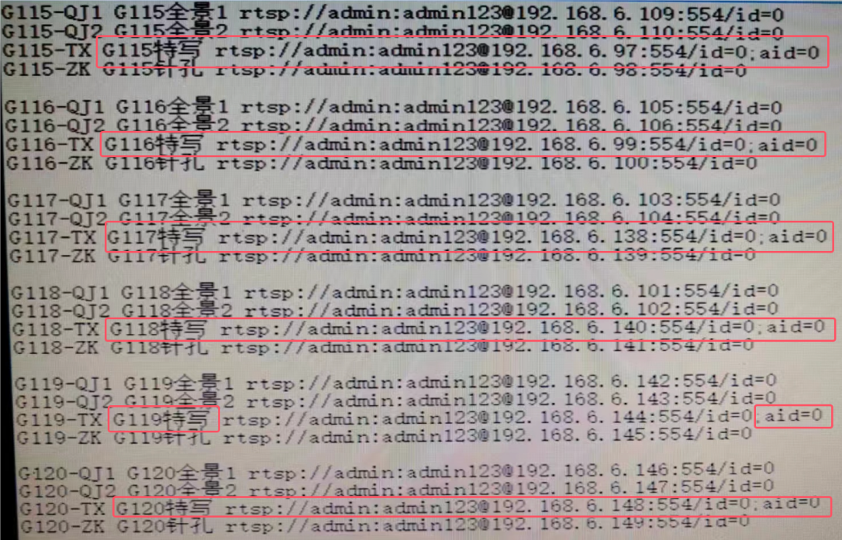

* 点击立即创建，开启拉流，这时候拉流列表会多出来一行拉流信息，点击播放，如果可以看到画面，说明拉流成功。

###### 确认录制状态

* 在扩容的mediaserver部署的服务器上，进入mserver路径下：

D:\mserver\www\record\imported

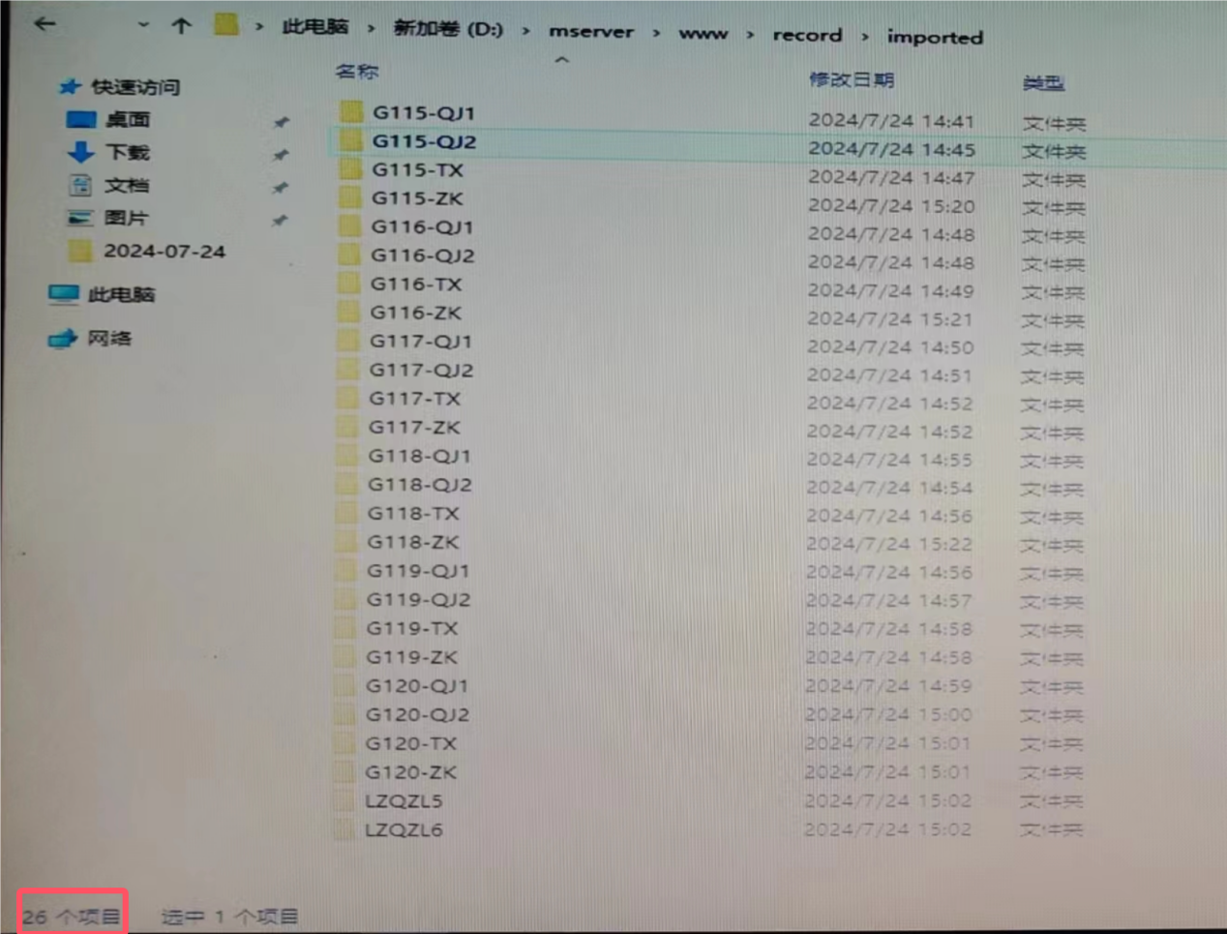

会看到新配置的所有拉流的流ID作为名称的文件夹列表，首先确认文件夹数量是否和刚配置的拉流数量一致（如上图，我在扩容服务器上的mserver上配置了26个新的视频流，这里有26个文件夹，说明数量没问题）

* 依次进入每个文件夹，查看录像文件

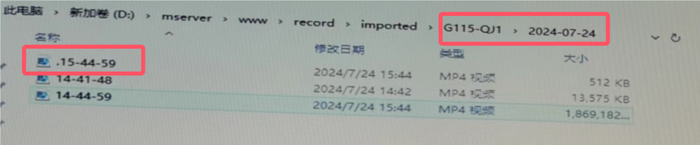

如上图，以点号(.)开头的文件是正在录制的文件，如果出现了点号开头的文件，说明录制已经开始。

* 确保服务正常生成录像文件

等待1个小时后，再依次进入每个文件夹，可以看到生成了不以点号开头的录像文件,大小在2G左右，说明生成了一个小时的录制视频。

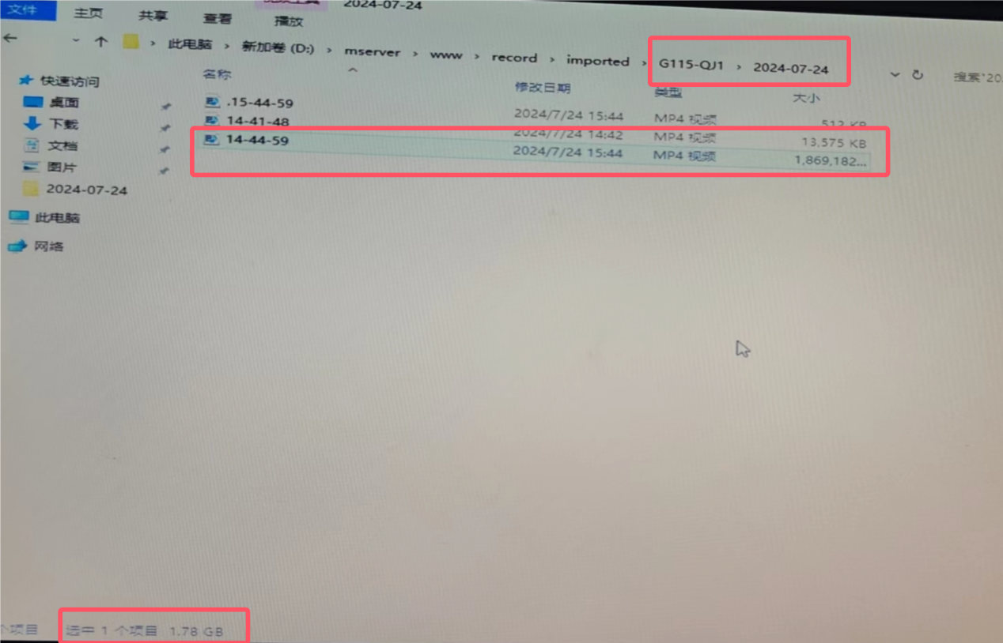

* 确认录像文件正常

安装vlc播放器（下载好拷到服务器上），使用vlc播放生成的2G左右的视频，先看视频长度是否1小时，再看视频开头的摄像头读秒，再拉到视频结尾看摄像头读秒，是否持续了一个小时。如果都没问题，说明录像文件正常。

* 确认录像音频正常

在transcode服务页面打开拉流代理列表，点击针孔和特写摄像头后面的播放按钮，在弹出的播放框下面操作栏中点击小喇叭图标，开启声音，带上耳机听视频是否有声音，如果有声音，说明转码没问题。

等待一小时让项目经理配合到鼎甲的服务器看一下新增的所有针孔和特写摄像头，听一下录制的文件是否有声音，如果有声音，说明音频正常。

如果没有声音，尝试参考2(12)部分检查视频流配置是否正确，如果缺少了某些参数，可以在数据表stream_proxy中修改url字段(*** 请注意，千万不要改错记录，查询条件设置好过滤出来再改)，保存后在拉流页面停止拉流再启用拉流（***请注意，千万不要停错流，一定要看清楚再停，mediaserverId列要是扩容服务器的mediaserverId）即可。